Контрольная работа
Функции
Вариант I
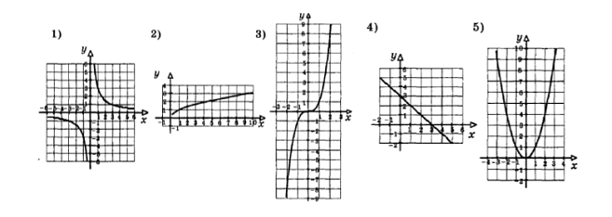
1. Укажите рисунок, на котором изображён график обратной пропорциональности, укажите, как называется этот график.
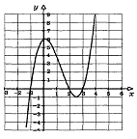
2. Найдите координаты точек пересечения графика функции $у=\sqrt{х}$ и прямой у=0,7.
3. С помощью графика, изображённого на рисунке, запишите свойства функции.
4. Постройте график функции $у=6\left(х-\frac{5}{12}\right)-\frac{2х-7}{2}$.
5. Найдите нули и промежутки знакопостоянства функции
$у=\left|3х+6\right|-5$.
Контрольная работа
Функции
Вариант II
1. Укажите рисунок, на котором изображён график кубической функции, укажите, как называется этот график.
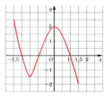
2. Найдите координаты точек пересечения графика функции $у=\sqrt{х}$ и прямой у=0,64.
3. С помощью графика, изображённого на рисунке, запишите свойства функции.
4. Постройте график функции $у=-3\left(х+1\frac{2}{9}\right)-\frac{3х-2}{3}$.
5. Найдите нули и промежутки знакопостоянства функции
$у=\left|2х-5\right|-4$.

